Отчет за полугодие
исполнителя региональной системы по профилактике наркомании и токсикомании в Баяндаевском районе
- Аналитический отчет.
За период с 1 февраля 2015 г, на территории Баяндаевского района мной совместно с волонтерами, а так же в сотрудничестве с ответственным секретарем КДН и ЗП проводились мероприятия по профилактике наркомании и других социально-негативных явлений и пропаганде здорового образа жизни. 27 марта в Баяндаевском районе в каждом муниципальном образовании прошли акции по пропаганде здорового образа жизни.В селе Баяндай акция состоялась на площадке дома культуры « Колос», при участии мэра « Баяндаевский район» А.П. Табинаева, главы администрации МО Баяндай А. А. Борхонова, жителей села Баяндай. Дети, обучающиеся в Баяндаевской СОШ, создали листовки с пропагандой зож. Раздача листовок по пропаганде здорового образа жизни. Листовки с обращением детей к населению по пропаганде зож были расклеены по людным местам в с. Баяндай. 27 марта волонтеры в людных местах подходили и обращались к жителям с просьбой отказаться от курения, алкоголя и других ПАВ. Массовая зарядка, которую провели волонтеры. Викторина « В здоровом теле- здововый дух». Спортивные соревнования « Веселые старты для детей». Выступление врача ЦРБ. 22 мая в с. Баяндай прошли акция по пропаганде здорового образа жизни.В селе Баяндай акция состоялась на площадке дома культуры « Колос» при участии жителей села Баяндай, врачей с. Баяндай. Профилактике социально-негативных явлений принимают участие все структуры района. Систематически проходят заседания комиссии по делам несовершеннолетних при администрации « Баяндаевский район». Подростки охотно принимают участие в акциях по профилактике социально-негативных явлений, систематически в школах района проходят акции с обращением к населению отказаться от употребления ПАВ. Волонтеры создают листовки с пропагандой ЗОЖ, распространяют среди населения.
№  п/п | Наименование услуг | Количество мероприятий,  проведенных в 1 полугодии 2015 года | Количество человек, принявших участие в мероприятиях в течение года
1. | Проведение практических занятий по здоровому образу жизни, профилактике наркомании и других социально-негативных явлений, формированию приоритетов здорового образа жизни с детьми «группы риска» (состоящие на учете в КДН, ПДН, условно осужденные, проживающие в условиях семейного неблагополучия) совместно со специалистами КДН, управления образования, социальной защиты, правоохранительных органов.  Индивидуальное консультирование  Составление плана индивидуальной профилактической работы  Проведение групповых тренингов  Проведение индивидуальной работы с законными представителями «группы риска» | 32 | 155
2 | Проведение тренингов, дискуссий, по профилактике наркомании и других социально-негативных явлений, формированию приоритетов здорового образа жизни для подростков и молодежи, лекции, беседы, кинолектории, викторины, круглые столы, флеш-мобы | 48 | 684
3 | Проведение курса тренингов по подготовке добровольцев для пропаганды здорового образа жизни из числа подростков и молодежи. Развитие добровольческого движения на территории муниципального образования. | 5 | 56
4 | Проведение массовых акций по пропаганде здорового образа среди молодёжи, по профилактике наркомании и других социально-негативных явлений среди подростков и молодежи, в том числе акции единого действия «День здоровья». | 2 | 150
5. | Проведение лекционных занятий для родителей по предупреждению наркотической зависимости у детей и подростков (тренинги, беседы, консультации, выступление на родительских собраниях, на рабочих местах). | 4 | 99
6. | Проведение лекционных мероприятий с работниками на рабочих местах, в том числе на техногенно – опасных предприятиях или предприятиях, связанных с источником повышенной опасности с привлечением субъектов профилактики | 2 | 42

3Группой волонтеров были проведены мероприятия по профилактике наркомании и других социально-негативных явлений. Волонтеры использовали ролевые игры, в которых обращались к населению с просьбой отказаться от насилия, подготовили программу по предупреждению зависимостей, подготовили презентации о группе « Успех», социальный проект « Мой Баяндай», также продемонстрировали видеоролики: Откажись от насилия, против курения
Цуканов Сергей, Матвеев Игорь, , Мункоева Кристина, Васильева Карина, Ботороева Юлия, Творогова Света, Боровикова Катя, Горошко Ростислав, Толмачев Ярослав, Таршинаева Саша, Ботороев Игорь, Бугдаева Саша, Васильева Наташа, Гаврилова Елена.
4. С детьми «группы риска» систематически проводятся индивидуальные занятия, совместно с ответственным секретарем КДН и ЗП Бунеевой Верой Макаровной, все подростки достигшие 16 лет были трудоустроены от центра занятости, младшие охвачены летним оздоровлением, 5 подростков, достигшие 16 лет устроены в учебные заведения для дальнейшего получения образования. С родителями подростков ведется работа по успешной социализации подростков.
5. С родителями подростков проводились занятия по успешной социализации: «Почему подростки пробуют ПАВ?», «Секреты успешной социализации?», « Алкоголь и его последствия», с родителями проводились тренинги личностного роста, по профориентации.
6. Отчет о проведенных профилактических мероприятиях с работниками на рабочих местах (наименование предприятий, организаций, количество человек, форма работы);Место: с. Половинка, школа.Тематика: Алкоголь и его последствия
Цель: Формирование положительного образа Я, помощь участникам почувствовать и пережить ситуацию зависимости. 12 человек, Место : с. Баяндай, энергосбыт, Тема: Положительный образ Я, 15 человек, Дата: 18 мая Место: с. ОльзоныТематика: Эффективные методы формирования ЗОЖ
Цель: Формирование здорового образа жизни, 30 человек, Место: с. Кокорино, тема « Уверенное поведение и проблема агрессивности», 22 человека.
7. Информационные статьи по проведенным мероприятиям (для газет и сайта); Публикации в районной газете: «Влияние родительских установок на развитие личности ребенка». «Почему дети пробуют наркотики?», « Что делать, чтобы стать успешным»
8. Отчет о проведении информационно-разъяснительных мероприятиях среди населения муниципального образования.
В каждом образовательном учреждении есть уголок, где размещаются плакаты, буклеты, с пропагандой ЗОЖ, с телефонами доверия, выпускаются социальные ролики с пропагандой ЗОЖ. В районной газете публикуются статьи с пропагандой ЗОЖ, в каждом МО выпускается газета «Вестник» в которой также размещаются статьи с пропагандой ЗОЖ.
9 Отчет по обеспечению деятельности антинаркотической комиссии в муниципальном образовании. Подготовка заседания, техническая: повестка, извещение участников. Подготовка проекта решения, протокола отправка в аппарат антинаркотической комиссии Иркутской области. Исполнение решения АНК Иркутской области, Баяндаевского района.
10 Отчет по работе в рамках разработки и реализации межведомственного соглашения на уровне муниципального образования. Совместно с отделом образования, с врачом наркологом, на территории МО «Баяндаевский район» проведено тестирование подростков на предмет употребления наркотических и психотропных веществ, Выявление лиц, употребляющих наркотики, в трудовых коллективах техногенно-опасных производств и предприятиях с источником повышенной опасности. Проведение индивидуальной работы наркологом выявленными потребителями наркотиков; Направление потребителя наркотиков на стационарное лечение либо амбулаторное лечение. В результате 5 человек сняты с профилактического учета, 1 прошел амбулаторное лечение, 2 находятся в ремиссии.
Отдел МВД России по Баяндаевскому району в целях выявления потребителей наркотиков осуществляется следующее:
Выявление наркозависимых лиц среди несовершеннолетних, состоящих на учете в инспекции по делам несовершеннолетних;Организация индивидуальной работы с подростками, состоящими в инспекциях по делам несовершеннолетних, употребляющих наркотические вещества;Направление выявленных подростков на консультацию к психологу,наркологу, медицинскому специалисту проведение индивидуальной, психокоррекционной работы;направление выявленных потребителей наркотиков в центры психологической помощи.
Центр занятости населения по Баяндаевскому району:
Содействие в трудоустройстве наркозависимого.Формирование базы данных по трудоустройству наркозависимых.Проведение обучения лиц, прошедших реабилитацию для дальнейшего трудоустройства.Обучение навыкам составления резюме.Создание резерва вакансий рабочих мест для наркозависимых, прошедших курс социальной реабилитации.

11 Фотоотчет

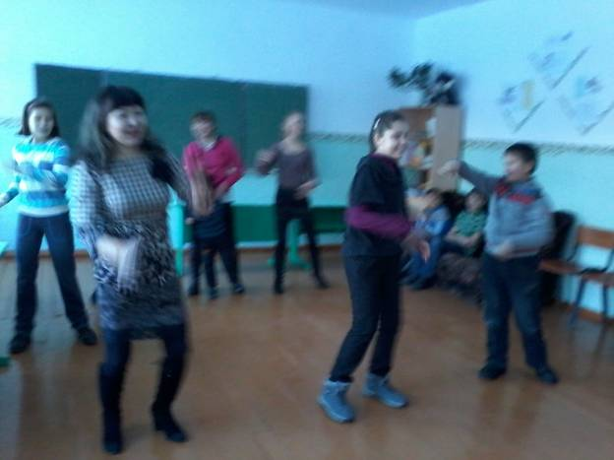

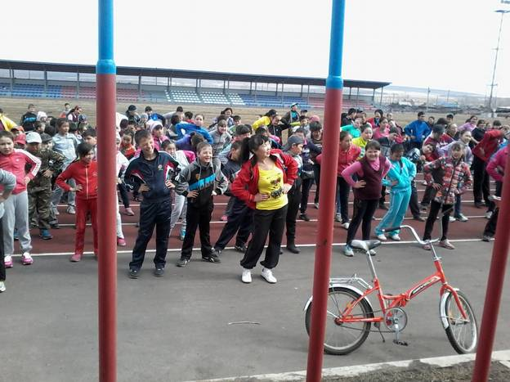

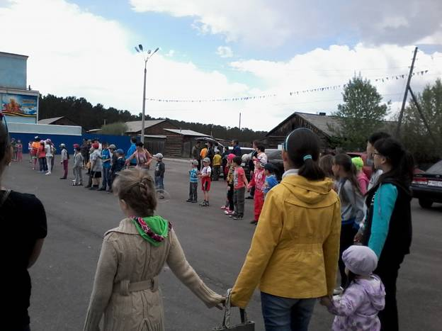
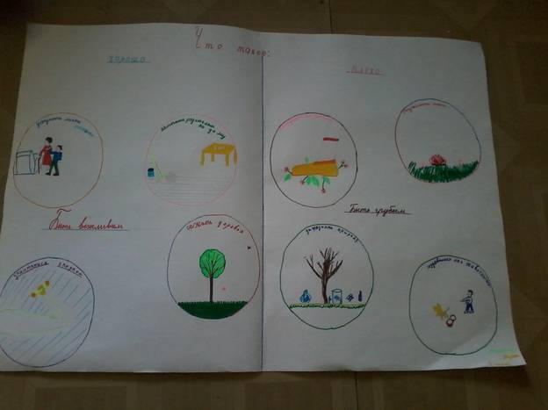
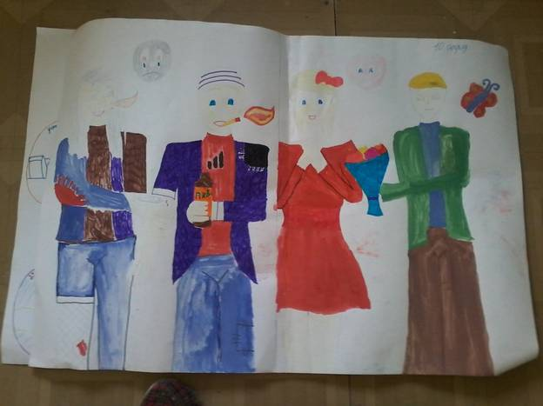

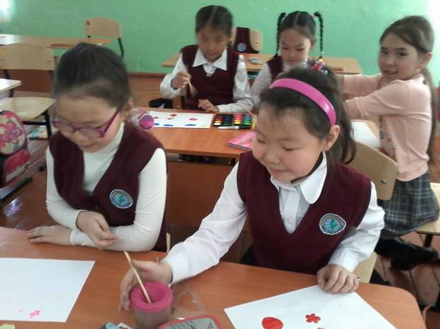

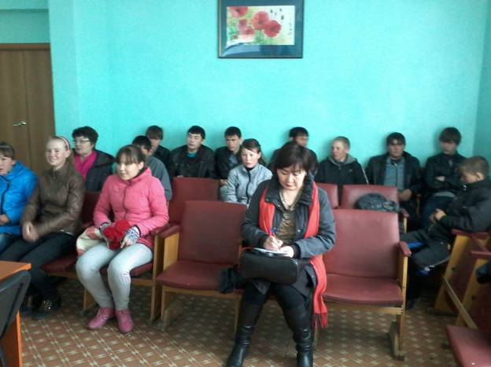
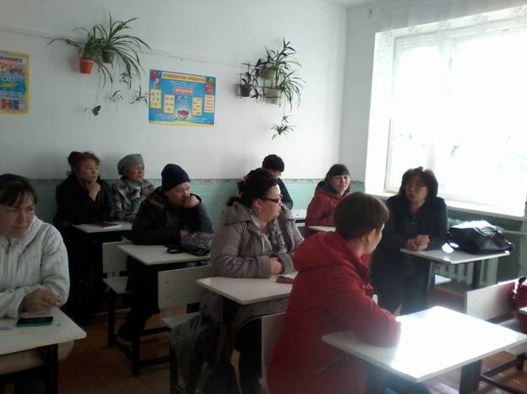
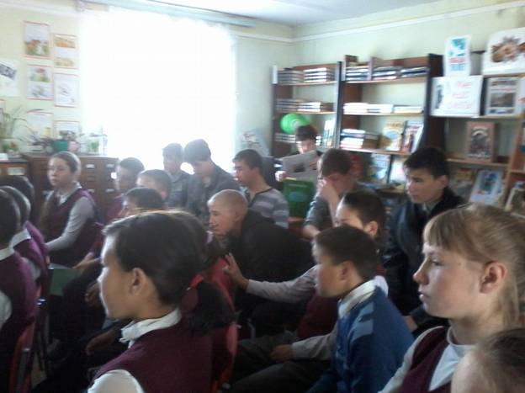
12 Самоанализ.Бардаханова Таисия Константиновна, родилась 9 мая 1964 года. Работаю с января 2011 года. Девиз: «Полюби себя и тебя полюбит весь мир».
Основным направлением своей деятельности считаю формирование адекватной самооценки, личностный рост, умение преодолевать жизненные трудности. Уделяю особое внимание семье. Чтобы были успешными дети, надо работать с родителями. У тревожных родителей, тревожные дети. В основе уверенного поведения лежит адекватная самооценка и позитивный образ Я. Мое жизненное кредо: «Помогай людям, если ты сумел помочь одному человеку выйти из трудной жизненной ситуации – значит, не зря живешь и работаешь!» Люблю работать с людьми, мешает бумаготворчество. Трудности в работе связаны с задержкой заработанной платы, выполнение дополнительных обязанностей.

Согласовано:
Куратор исполнителя: Моноев В.Р.

